10th CAA, KYOTO, 2018
第10回 自動車用途コンポジットシンポジウム
テーブルトップ企業展示（Table top exhibition）の募集
実行委員長 田中和人（同志社大学）

拝啓
貴社益々ご発展のこととお喜び申し上げます．
さて，2009年から毎年開催しております「自動車用途コンポジットシンポジウム」も，今年で第10回を迎えることになりました．2014年度から，技術紹介や商品紹介にご利用いただけるテーブルトップも募集しております．講演会場は，同志社大学今出川校地寒梅館ハーディーホールとなっており，ハーディーホール前にて企業の方々の製品PR用にテーブルトップ展示を開催いたします．
この機会を貴社の製品のアピールの場として，ご活用していただきますよう，よろしくお願い申し上げます．
敬具

展示場所 ： 同志社大学今出川校地寒梅館 地下 ハーディーホール前
展示費用 ： 30,000円
先着10社まで
特典 ： 展示企業の一名様のシンポジウム参加費用を含みます．
利用可能設備（一企業あたり） ：
ポスターボード（縦164cm×横83cｍ，表面が布張り，押しピン利用可）： 2枚
長机（縦180cm×横50cm程度）： １台

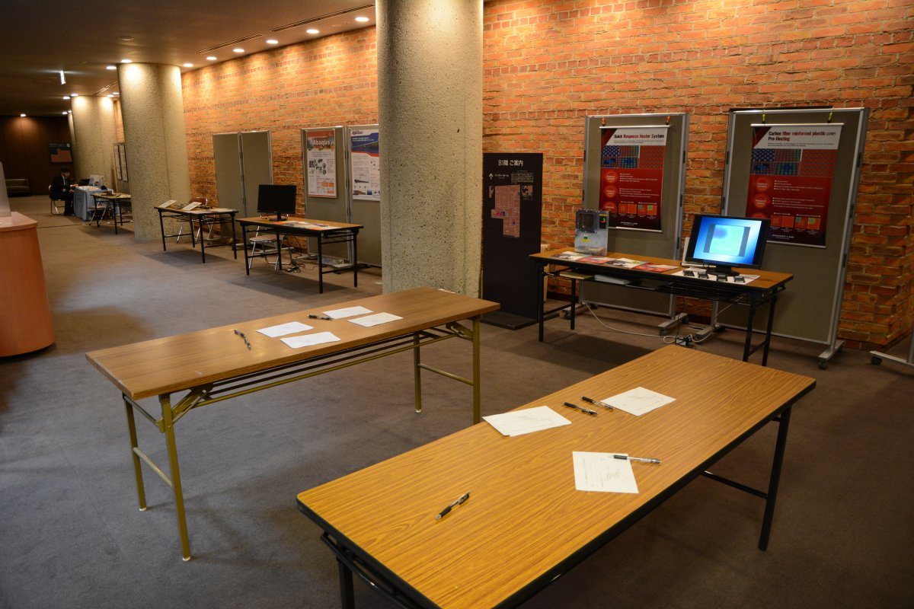
ハーディーホール前全景イメージ写真
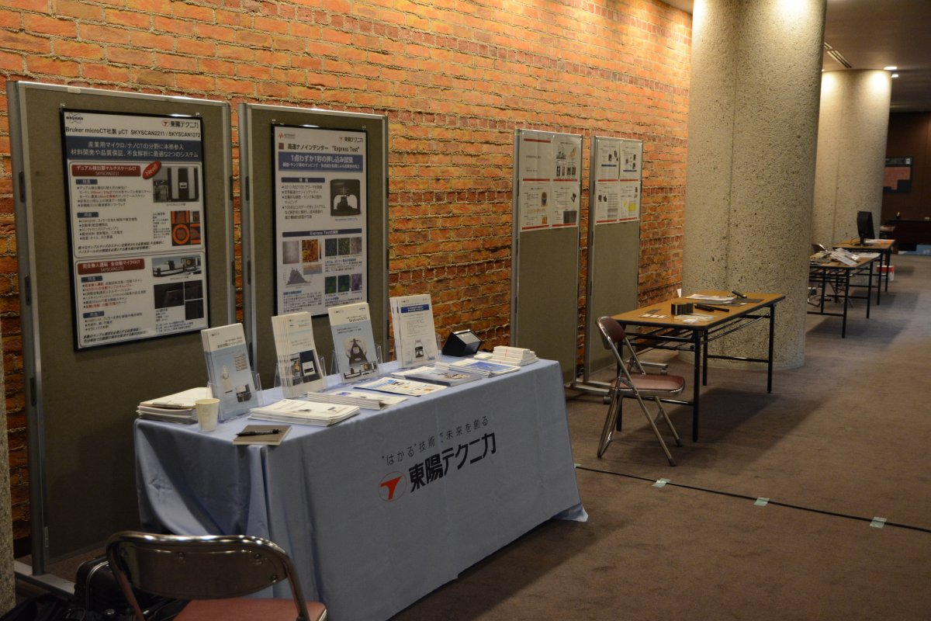
展示イメージ写真

第10回 自動車用途コンポジットシンポジウム 概要
主催 日本材料学会・複合材料部門委員会，SAMPE Japan・コンポジット委員会，
同志社大学・先端複合材料研究センター
開催日時： 2018年11月16日(金) 10:00～17:30
開催場所： 同志社大学今出川校地寒梅館 ハーディーホール（講演会）
ハーディーホール前（テーブルトップ企業展示）
クローバーホール（ポスターセッション）
参加予定人数： 100名程度 （第6回参加者：128名，第7回参加者：109名, 第8回参加者：106名）

申込先：同志社大学・先端複合材料研究センター
FAX：0774-65-6784，E-mail：rdccm@mail.doshisha.ac.jp

第10回 自動車用途コンポジットシンポジウム
テーブルトップ企業展示申込用紙
貴社名：
ご担当者
お名前：
ご所属：
ご連絡先（住所）：
（電話）：
（FAX）：
（E-mail）：
展示物の概要（製品の大きさやカタログ数などご記載ください．たとえば、デスクトップPC×1、
ポスター×2、カタログ数種等）：

※電源が必要な方は、別途ご相談ください。

